МИНИСТЕРСТВО СЕЛЬСКОГО ХОЗЯЙСТВА
РОССИЙСКОЙ ФЕДЕРАЦИИ
Федеральное государственное бюджетное образовательное учреждение
высшего профессионального образования
«Казанский государственный аграрный университет»

Кафедра «Общеинженерные дисциплины»

Методические указания для лабораторных работ
по
ТЕХНОЛОГИИ КОНСТРУКЦИОННЫХ МАТЕРИАЛОВ
( часть 1)

Методические указания для студентов очного и
заочного обучения по направлениям подготовки:
35.03.06 - «Агроинженерия»,
23.03.03 - «Эксплуатация транспортно -
технологических машин и комплексов»
и по специальности:
23.05.01 – «Наземные транспортно-технологические средства»

Казань 2015

УДК 631.3.1
ББК 40.72

Составители: д.т.н., профессор Мингалеев Н.З.,
к.т.н., доцент Пикмуллин Г.В.,
к.т.н., доцент Ибляминов Ф.Ф.

Рецензенты:
Доктор технических наук, профессор кафедры «Инженерный менеджмент» Абдрахманов Р.К.
Кандидат технических наук, доцент кафедры «Теплогазовентиляция» Казанского государственного архитектурно-строительного университета Давыдов А.П.

Методические указания для лабораторных работ по технологии конструкционных материалов (часть 1) утверждены и рекомендованы к печати на заседании кафедры «Общеинженерные дисциплины» Казанский ГАУ 9 декабря 2014 года, протокол №5.

Методические указания для лабораторных работ по технологии конструкционных материалов (часть 1) обсуждены, одобрены и рекомендованы к печати на заседании методической комиссии Института механизации и технического сервиса Казанского государственного аграрного университета 29.12.2014 г., протокол № 5.

Н.З.Мингалеев. Методические указания для лабораторных работ по технологии конструкционных материалов (часть 1). / Н.З.Мингалеев, Г.В. Пикмуллин Ф.Ф. Ибляминов. Казань: КГАУ, 2015. - 40 с.

Методические указания предназначены для студентов, в учебный план которых включена дисциплина «Технология конструкционных материалов», способствуют формированию компетенций для направлений подготовки: 35.03.06 «Агроинженерия» - (ПК-1, ПК-3, ПК-4), 23.03.03 «Эксплуатация транспортно-технологических машин и комплексов» - (ПК-3, ПК-10, ПК-37) и по специальности: 23.05.01 «Наземные транспортно-технологические средства» - (ОК-2, ПК-22).

УДК 631.3.1
ББК 40.72
© Казанский государственный аграрный университет, 2015г.

Введение

Учебная дисциплина «Технология конструкционных материалов» посвящена изучению методов получения материалов и формирование из них заготовок деталей и изделий.
Цели изучения дисциплины — вооружить выпускников знаниями и умением, позволяющими при конструировании обосновано выпирать материалы и форму изделия, учитывая при этом требования технологичности, а также влияние технологических методов получения и обработки заготовок на качество деталей.
Основные задачи дисциплины — изучение студентами физико-химических основ и технологических особенностей процессов получения и обработки материалов, принципов устройства типового оборудования, инструментов и приспособлений, технико-экономических и экологических характеристик технологических процессов и оборудования, а также областей их применения.
Лабораторный практикум, семинарские и практические занятия нацелены на практическое изучение физико-механических и технологических особенностей процессов и оборудования, методов контроля качества, техники безопасности и обеспечения экологической чистоты производства.
Самостоятельная работа студентов (домашние задания, рефераты, расчетно-графические работы и др.) должны обеспечить выработку навыков самостоятельного творческого подхода к решению технологических задач, дополнительную проработку основных положений дисциплины, приобретение навыков работы с научно-технической литературой.
Знания и навыки, полученные при изучении данного курса «Технология конструкционных материалов», широко применяются студентами при изучении других дисциплин на следующих курсах.

Лабораторная работа №1

Тема: РУЧНАЯ ЭЛЕКТРОДУГОВАЯ СВАРКА МЕТАЛЛОВ
Цель работы. Практическое изучение устройства сварочного поста для ручной электродуговой сварки металлов на переменном токе и ознакомление с технологией сварки.
Задания.
- Изучить схему поста для ручной электродуговой сварки металлов на переменном токе, изучить назначение и принцип действия трансформатора и регулятора силы тока.
- Ознакомиться с элементами сварочной дуги.
- Изучить электроды.
- Изучить принадлежности сварщика.
- Изучить виды швов и основные типы сварных соединений.
- Выбрать режим сварки малоуглеродистой стали заданной толщины.
- Выполнить сварочный шов.
- Составить отчет о проделанной работе. В нем нужно указать эскиз сварного стыкового соединения для стали заданной толщины, силу сварочного тока, напряжения на электродах, тип электрода, время сварки шва длиной 1 м, высоту столба дуги.
Приборы, материалы, инструменты.
Сварочный трансформатор с дросселем, электрододержатель с токоподводящими шинами, электроды, сварочная кабина с вытяжной вентиляцией, заготовка из стали толщиной 9—12 мм, закрепленная на столе сварщика.
Методика проведения лабораторной работы.
Студенты разбиваются на подгруппы по 3 человека и проводят сварку, затем расчет режима сварки.
Теория.

СХЕМА РУЧНОЙ ЭЛЕКТРОДУГОВОЙ СВАРКИ НА ПЕРЕМЕННОМ ТОКЕ
Ручная электродуговая сварка может быть выполнена на переменном или постоянном токе, неплавящимся (угольным) или плавящимся (металлическим) электродом. Наиболее простая и распространенная ручная электродуговая сварка осуществляется на переменном токе с использованием металлического электрода, который является одновременно проводником сварочного тока и присадочным металлом для формирования шва. Схема сварки представлена на рис. 1.1. Ток от сети с напряжением 220 или 380 В проходит через понижающий трансформатор (1), где его напряжение снижается до 60—65 В, т. е. до такого минимально допустимого напряжения, при котором происходит устойчивое зажигание дуги (7). Затем ток проходит через дроссель (2), обмотки которого включены последовательно, а сердечник из пластин трансформаторного железа имеет воздушный зазор, величина которого изменяется вращением рукоятки (3) дросселя. При изменении воздушного зазора изменяется интенсивность магнитного потока, проходящего через сердечник дросселя, в результате чего поменяется индуктивное сопротивление обмотки дросселя.

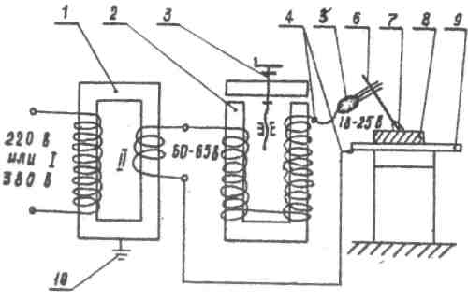

Рис. 1.1. Схема поста для ручной электродуговой сварки
на переменном токе
1 — понижающий трансформаторе—дроссель; 3—рукоятка;
4 —гибкий провод; 5 — электрододержатель; 6— электрод; 7— дуга;
8 — деталь; 9 — стол сварщика; 10—заземление

При увеличении зазора уменьшается индуктивность, т. е. уменьшается сопротивление прохождению переменного тока (тока индукции), а, сварочный ток, проходящий через дугу, увеличивается и будет уменьшаться сварочный ток.
Электрододержатель обеспечивает подвод тока к электроду (б), между которым и деталью (8) горит электрическая дуга (7). Тепло от горения, определяемое законом Джоуля-Ленца, оплавляет кромки свариваемой детали и расплавляет торец электрода, заполняя зазор в месте соединения деталей с образованием сварочной ванны и шва.

ЭЛЕМЕНТЫ СВАРОЧНОЙ ДУГИ
Сварочная дуга—непрерывный поток электронов и ионов, образующихся методу двумя электродами (рис.1.2).
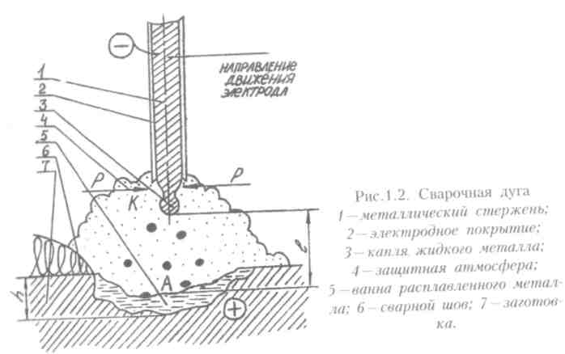
Рис.1.2. Сварочная дуга
1-металлический стержень;
2-электродное покрытие;
3-капля жидкого металла:
4-защитная атмосфера;
5- ванна расплавленного металла;
6-сварной шов;
7-заготовка.

Для создания и поддержания дуги необходимо ионизировать межэлектродное пространство. Ионизация воздуха может обеспечиваться, например, электронами, вылетающими с поверхности отрицательно заряженного электрода. Эти электроны, сталкиваясь с молекулами воздуха, ионизируют его, электроны с катода движутся под влиянием высокой температуры и напряженности электрического поля.
Отрицательно заряженные частицы бомбардируют анод, а положительно заряженные катод. При этом кинетическая энергия частиц превращается в тепловую и световую, электроны превращаются в электроны проводимости, а ионы нейтрализуются.
Выделение тепловой и световой энергии в сварочной дуге происходит неравномерно, так как электроны имеют большую кинетическую энергию, чем ионы. На катоде температура достигает 2400°С, на аноде—2600°С; в центре дуги по её оси температура достигает 6000—7000°С. Для нагревания и расплавления металла требуется 60—70% тепла, остальное тепло рассеивается в окружающем пространстве. Элементы электрической дуги показаны на рис.1.2.: металлический стержень (1), электродное покрытие (2), капля жидкого металла (3), защитная атмосфера (4), ванна расплавленного металла (5), сварной шов (6), заготовка (деталь—(7) ; электрод является катодом, а изделие—анодом). Межэлектродное пространство разделяется на три основные области: анодную, катодную и столб дуги.
Катодная область "К" имеет толщину, равную, приблизили i.но, свободному пробегу электрода (около 1х1СГ⁵Ом). Электроны и ионы движутся в ней без столкновения. Эта область является источником первичных электронов, которые ионизируют газы дугового промежутка и переносят на себе, в силу большой подвижности, основную массу заряда. Отрыв электронов с поверхности катода вызывается, в первую очередь, термоэлектронной (за счет нагрева) и автоэлектронной (за счет силового электрического поля) эмиссией.
Столб дуги содержит три рода заряженных частиц: электроны, положительные и отрицательные ионы, перемещающиеся к противоположному по знаку полюсу. Так как сумма зарядов отрицательных частиц равна сумме положительных частиц, то столб дуги считается нейтральным. Его характерной особенностью является образование заряженных частиц и их воссоединение в нейтральные атомы (рекомбинация). Наиболее высокая температура дуги в этом месте объясняется тем, что поток электронов проходит через слой газов разрядного промежутка и вызывает в нем упругие соударения с молекулами и атомами газа.
Анодная область "А" имеет большую напряженность и меньший градиент напряжения, чем катодная область. В анодной области находится только электронный ток из-за малого количества отрицательно заряженных ионов, имеющих меньшие скорости движения, чем электрон. Электрон, попавший в анодную поверхность, отдает металлу запас кинетической энергии и энергию работы выхода. Поэтому анод получает энергию от столба дуги не только в виде потока электронов, но и в виде теплового получения. Вследствие этого температура анода всегда выше и на нем выделяется больше тепла.
При переменном токе катодное и анодное пятна меняются местами 100 раз в секунду (ток промышленной частоты имеет 50 периодов в секунду). Однако условия выхода эмиссионных токов С электрода и изделия будут не одинаковыми из-за частичного выпрямления тока в дуге (так называемый "вентильный эффект"). Перенос расплавленного металла при горении дуги осуществляется за счет силы тяжести, поверхностного натяжения, электромагнитного поля и внутреннего давления газов Р.
Силы тяжести проявляются в стремлении капли под действием собственного веса переместиться вниз. Сила поверхностного натяжения проявляется в стремлении жидкости уменьшить свою поверхность под действием молекулярных сил, стремящихся придать ей форму, обладающую минимальным запасом энергии. Такой формой является сфера. Поэтому капля расплавленного металла имеет форму шара и сохраняется до момента соприкосновения её с поверхностью расплавленной ванны или отрыва капли от конца электрода без соприкосновения, после чего поверхностное натяжение металла ванны «втягивает» каплю в ванну. Сила поверхностного натяжения способствует удержанию жидкого металла ванны при сварке в потолочном положении и создает благоприятные условия для формирования шва.
Действие силы электромагнитного поля заключаются в том, что электрический ток, проходя по электроду, образует вокруг него магнитное силовое поле, которое оказывает на поверхность электрода сжимающее действие, стремящееся уменьшить поперечное сечение электрода. Магнитные силы, нормально действующие на поверхность расплавленной капли, имеющей сферическую форму, оказывают на нее значительное влияние. С увеличением количества расплавленного металла на конце электрода под действием сил поверхностного натяжения, а также сжимающих магнитных сил на участке между расплавленным и твердым электродным металлом образуется перешеек. По мере уменьшения сечения перешейка резко возрастает плотность тока и усиливается сжимающее действие магнитных сил, стремящихся оторвать каплю от электрода.
Магнитные силы имеют минимально сжимающее действие на шаровой поверхности капли, обращенной к расплавленной ванне. Это объясняется тем, что плотность тока в этой части дуги и на детали небольшая, поэтому сжимающее действие магнитного силового поля также небольшое. Вследствие этого металл всегда переносится в направлении от электрода малого сечения (стержня) к электроду большого сечения (изделию) с частотой 30—40 капель в секунду.
Сила внутреннего давления газа возникает в результате химических реакций. Объем образующихся газов в десятки раз превосходит объем участвовавших в реакции соединений. Из-за бурного кипения образовавшихся газов из расплавленного металла происходит отрыв крупных и мелких капель от конца электрода, образование брызг на детали. Сила внутреннего давления газов, главным образом, перемещает каплю от электрода к изделию.
Наиболее устойчивое горение дуги происходит при высоте столба 3—5 мм. Для получения прочного сварного соединения достаточна глубина проплавления 1—4 мм.

ЭЛЕКТРОДЫ ДЛЯ ДУГОВОЙ СВАРКИ

Электроды – металлические стержни, покрытые смесью веществ для ионизации в зоне дуги, защиты от вредного воздействия окружающей среды и металлургической обработки сварочной ванны (раскисление и легирование). По назначению их подразделяют на несколько типов в зависимости от типа свариваемого металла и требований к металлу шва (см. табл. 1.1).
Таблица 1.1
Типы и назначение некоторых электродов
Типы электродов | Назначение
Э 38, Э 42, Э 46, Э 50 | Для сварки углеродистых и низколегированных сталей с σ_{В} < 500 МПа
Э 42А, Э 46А, Э 50А | Для сварки углеродистых и низколегированных сталей с σ_{В} < 500 МПа, когда к металлу шва предъявляют повышенные требования пластичности (δ,%) и ударной вязкости (KCU, МДж/м²)
Э 55, Э 60 | Для сварки углеродистых и низколегированных сталей с σ_{В} от 500 до 600 МПа
Э 70, Э 85, Э 100, Э 120,  Э 150 | Для сварки легированных конструкционных сталей с σ_{В} > 600 МПа
Плавящиеся электроды для ручной дуговой сварки изготавливают из сварочной проволоки, которая согласно ГОСТ 2246-78 разделяется на углеродистую, легированную и высоколегированную (75 марок). Обозначение проволоки включает сочетание букв и цифр. Первые две цифры указывают на содержание в проволоке углерода в сотых долях процента. Затем буквой и цифрой поочередно указываются наименование и содержание (в процентах) легирующих элементов. Например, Св-08Г2С обозначает: проволока сварочная со средним содержанием углерода 0,08%, марганца—2%, кремния—1%.
Электроды классифицируются по назначению, технологическим особенностям, типу покрытия, химическому составу стержня и покрытия, характеру шлака, механическим свойствам металла шва.
Основными требованиями для всех типов электродов являются:
- обеспечение стабильного горения дуги и хорошего формирования шва;
- получение металла сварного шва заданного химического состава;
- спокойное и равномерное расплавление электродного стержня и покрытия;
4) минимальное разбрызгивание электродного металла и вы-
сокая производительность сварки и т.д.
Электроды для сварки сталей и наплавки по ГОСТ 9466-75 подразделяют на следующие классы: для сварки углеродистых легированных конструкционных сталей; для сварки теплоустойчивых сталей; для сварки высоколегированных сталей; для сварки сталей с особыми свойствами; для наплавки поверхностных Слоев. Длина электрода находится в зависимости от его диаметра. Для диаметров проволоки 1,6 и 2,0 мм они составляют 225 или 150 мм; для диаметров от 4 до 12 мм—350, 400 или 450 мм.
Электродные покрытия (обмазки) состоят из шлакообразующих, газообразующих, раскисляющих, легирующих, стабилизирующих и связующих (клеящих) компонентов.
Шлакообразующие составляющие (титановый концентрат, каолин, мел, мрамор, кварцевый песок, доломит, марганцевая руда) защищают расплавленный металл от воздействия кислорода, азота воздуха и частично рафинируют (очищают) его.
Газообразующие составляющие (древесная мука, хлопчатобумажная пряжа, крахмал, декстрин, целлюлоза) при сгорании создают газовую защиту зоны сварки, которая также предохраняет расплавленный металл от кислорода и азота воздуха.
Раскисляющие составляющие (марганец, кремний, титан, алюминий) необходимы для раскисления расплавленного металла сварочной ванны. Они вводятся в электродное покрытие в виде ферросплавов.
Легирующие составляющие (марганец, хром, титан, ванадий, молибден, никель, вольфрам) необходимы для придания специальных свойств металлу—жаростойкости, износостойкости и т.п.
Стабилизирующие составляющие (калий, натрий, кальций) имеют небольшой потенциал ионизации и тем самым способствуют ионизации межэлектродного воздушного промежутка.
Связующие (кислящие) составляющие (жидкое стекло, декстрин, желатин) применяют для связывания составляющих покрытия между собой и со стержнем-проволокой электрода.
Состав покрытий должен обеспечивать санитарно-гигиенические условия труда при изготовлении электродов и их сгорании. Шлаки, образующиеся при плавлении электродных покрытий, достаточно хорошо отделяются от металла шва в том случае, когда коэффициенты их линейного расширения отличаются друг от друга.
В зависимости от покрытия электроду присваивают марку. Металлический стержень и покрытие в совокупности образуют соответствующий тип электрода.

СВАРОЧНЫЕ МАТЕРИАЛЫ

Покрытые металлические электроды для ручной дуговой сварки плавящимся электродом представляют собой стальной стержень, на поверхность которого опрессовкой или окунанием нанесено специальное покрытие (обмазка). Входящие в покрытие компоненты обеспечивают:
- легкое зажигание и устойчивое горение дуги за счет ионизации газа;
- раскисление металла шва;
- защиту сварочной ванны и металла шва от кислорода и азота воздуха;
- легирование металла шва для получения требуемых свойств.
Структура условного обозначения электродов представлена на рис. 1.3.
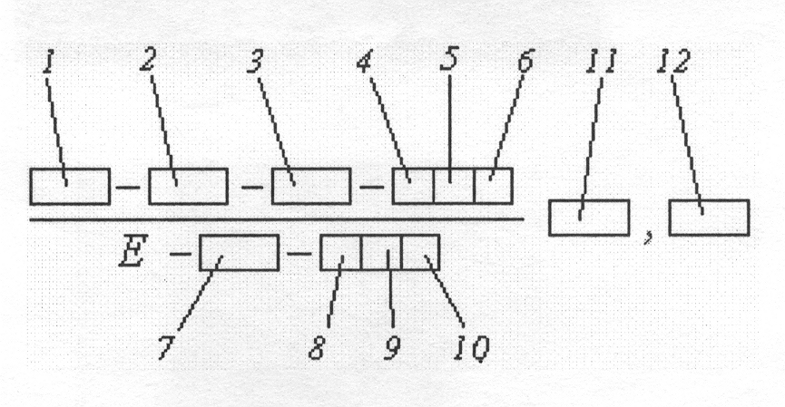
Рис 1.3. Структура условного обозначения электродов:
1 - тип;
2 - марка;
3 - диаметр, мм;
4 - обозначение назначения электродов;
5 - обозначение толщины покрытия;
6 - группа электродов;
7 - группа индексов, указывающих характеристики наплавленного
металла и металла шва по ГОСТ 9467-75, ГОСТ 10051-75 или ГОСТ
10052-75;
8 - обозначение вида покрытия;
9 - обозначение допустимых пространственных положений сварки;
10 - обозначение рода применяемого при сварке тока, полярности
постоянного тока и номинального напряжется холостого ток источника питания сварочной дуги переменного тока частотой 50 Гц;
11 - обозначение стандарта (ГОСТ 9466-75);
12 - обозначение стандарта на типы электродов.
ПРИМЕЧАНИЕ: Указанная маркировка наносятся на упаковке электродов.
На чертеже указывается тип электрода, например, Э50.
Например, электроды типа Э46А по ГОСТ 9467-80, марки УОНИ-13/45, диаметром 3,0 мм, для сварки углеродистых и низколегированных сталей У, с толстым покрытием Д, 2-й группы, установленной по ГОСТ 9467-80 группой индексов 43 2(5), указывающих характеристики наплавленного металла и металла шва, с основным покрытием Б, для сварки во всех пространственных положениях 7 на постоянном токе обратной полярности О обозначаются:

ВИДЫ СВАРНЫХ СОЕДИНЕНИЙ И ШВОВ

В зависимости от взаимного расположения свариваемых элементов существуют различные виды сварных соединений (табл. 1.2)
Вместе соединения деталей образуется слой направленного металла - сварной шов
Эти швы классифицируются по следующим признакам:
- по положению в пространстве — нижние, горизонтальные, вертикальные, потолочные;
- по протяженности - непрерывные (сплошные), прерывистые;
- по отношению к действующему усилию — фланговые, лобовые, комбинированные, косые;
- по объёму направленного металла — нормальные, выпуклые (усиленные), вогнутые (ослабленные);
- по виду сварных соединений — стыковые, угловые;
- по количеству наплавленных слоев — однослойные, многослойные;
- по направлению — прямолинейные, круговые, вертикальные и горизонтальные.

Таблица 1.2
Примеры основных типов сварных соединений, выполняемых ручной дуговой сваркой.

Тип соеди-нения | Форма подготовленных кромок | Форма поперечного сечения сварного шва | Толщина сваривае-мых деталей, мм. | Условное обозначе-ние соеди-нения
Стыко-вое | С отбортовкой кромок |  | 1-4 | С1
Стыко-вое | Без скоса кромок |  | 1-4 | С2
Стыко-вое | Со скосом одной кромки |  | 3-60 | С8
Стыко-вое | Со скосом кромок | 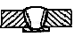 | 6-100 | С19
Углов-ое | С отбортовкой одной кромки | 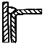 | 1-12 | У2
Углов-ое | Без скоса кромок | 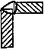 | 1-30 | У4
Тавро-вое | Без скоса кромок | 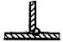 | 2-40 | Т1
Тавро-вое | С двумя симметричными скосами одной кромки | 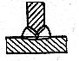 | 8-100 | Т8
Нахлес-точное | Без скоса кромок |  | 2-60 | Н1
Нахлес-точное | Без скоса кромок |  | 2-60 | Н2

Пространственное положение шва

В зависимости от продольной оси шва различают швы потолочные, вертикальные, горизонтальные и швы в нижнем положении (см. рис. 1.4). Швы могут быть сплошными и прерывистыми.
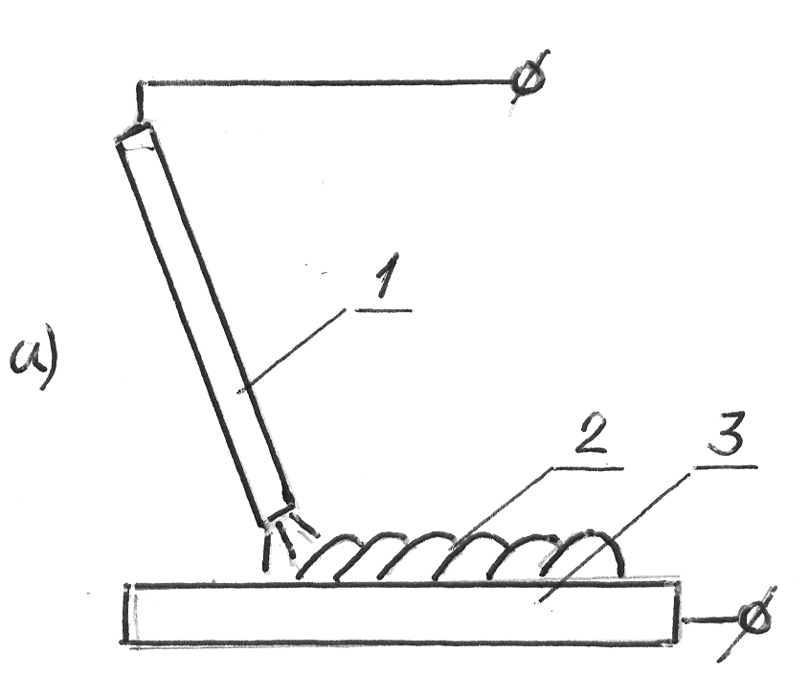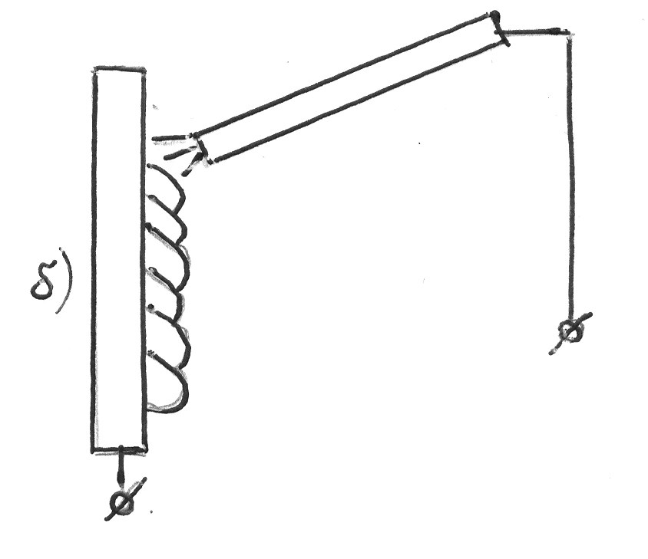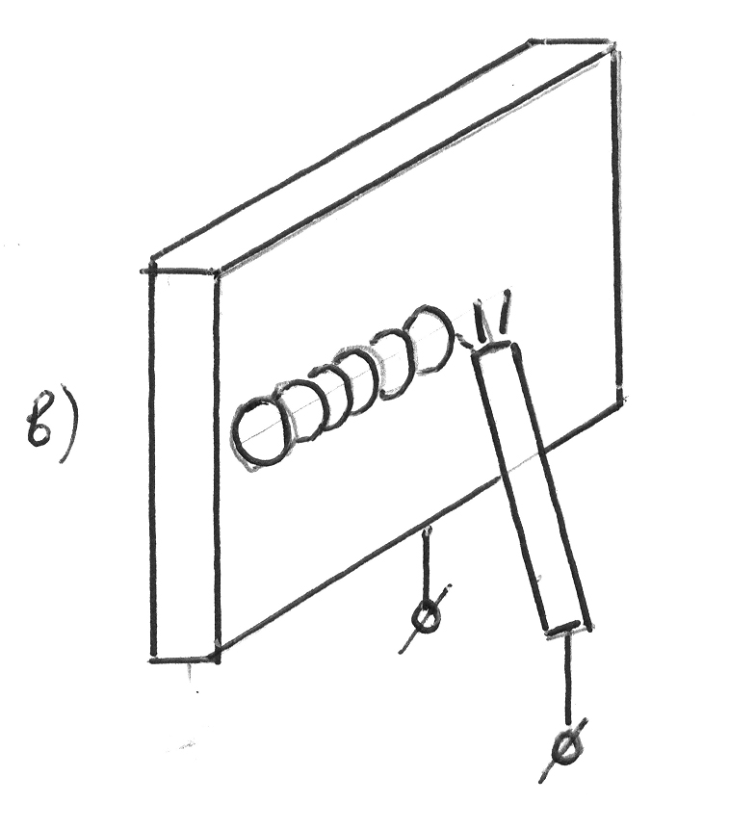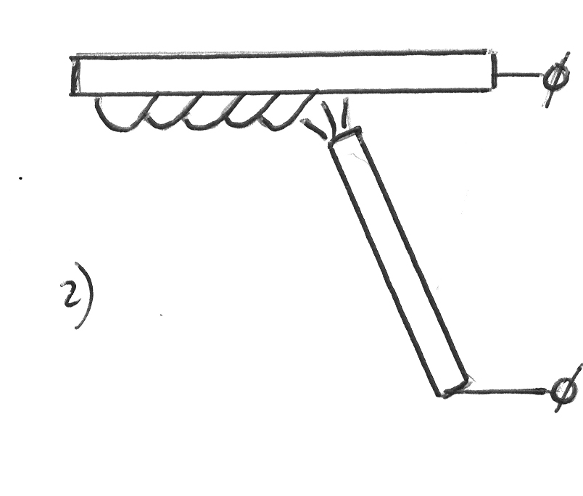
Рис. 1.4 Пространственное положение шва при ручной сварке:
а) нижнее; б) вертикальное; в) горизонтальное; г) потолочное.
1 – электрод; 2 – шов; 3 – деталь.
Для надежного заполнения расплавным металлом зазора между испиваемыми деталями кромки последних должны иметь определённую геометрию.

Расчетно-графическая часть.
ВЫБОР РЕЖИМА СВАРКИ
Для имеющегося оборудования режим сварки при ручной цуговой сварке на переменном токе зависит от толщины и вида свариваемого изделия. Основные показатели режима сварки заключаются в определении диаметра электрода и силы сварочного тока.
Диаметр стержня электрода (d) в зависимости от толщины свариваемого металла (S) ориентировочно определяется по формуле:

(1)
Величина сварочного тока J_{св} для сварки встык низкоуглеродистой стали в нижнем положении определяется по формуле академика К.К. Хренова:
(2)
При толщине металла менее 1,5 d—ток уменьшают на 10-15 %, .а при толщине более 3d — увеличивают на 10-15 % по сравнению с полученным по формуле (2). При сварке вертикальных и потолочных швов ток уменьшают на 10-20 %. Длина дуги определяется по формуле:
(3)
Полное время Т_{м}, затрачиваемое на сварку или иного изделия, зависит от основного времени горения дуги и затрат времени на подготовку, вспомогательные и организационные операции, которые определяются коэффициентом т.е.
, ч, (4)
где —коэффициент использования сварочного поста, равный 0,4 - 0,8.
Основное время горения дуги (ч) определяется по уравнению: (5)
где Q—количество наплавленного металла, г; J-сварочный ток; к—коэффициент наплавки, равный 5—13 г/л.ч. Вес наплавленного металла находится по формуле:
(6)
Где L—длина шва, см; F — поперечное сечение шва, см²;
- удельная плотность наплавленного металла, г/ (для стали =7,8 г/).
Скорость сварки определяется, исходя из основного времени
, м/ч. (7)
Расход электродов рассчитывают исходя из потерь на угар, разбрызгивание и огарки, которые составляют до 25-30% от веса электрода. Расход электроэнергии при ручной сварке на переменном токе составляет 3,5 — 4,5 кВт/ч на 1 кг наплавленного металла.
Следует отметить, что технология сварочных работ должна учитывать классификацию сталей по свариваемости.

ОБОЗНАЧЕНИЕ СВАРНЫХ ШВОВ НА ЧЕРТЕЖЕ

В соответствии с ГОСТ 2.312-72 видимый шов сварного соединения на чертеже деталей изображают сплошной основной линией, невидимый -штриховой. Одиночную сварную точку обозначают знаком «+». От изображения шва или одиночной точки проводят линию выноску, закачивающуюся односторонней стрелкой. На полке линии-выноски приводят условное изображение сварного шва (рис. &, 4, 5).
Условное изображение сварных швов в общем случае должно содержать следующее:
1. Вспомогательные знаки из группы:
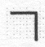 - шов выполняется при монтаже изделия;
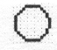 - шов по замкнутой линии;
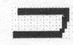- шов по незамкнутой линии.
2. Обозначение стандарта на типы и конструктивные элементы швов
сварных соединений, например:
а) ГОСТ 5264-80 — основные типы и конструктивные элементы швов, выполненных ручной дуговой сваркой;
б) ГОСТ 8713-79 - то же, что и ГОСТ 5264-80, но швы выполнены
автоматической или полуавтоматической сваркой под флюсом;
в) ГОСТ 11533-75 — основные типы, конструктивные элементы и
размеры швов при расположении свариваемых элементов под острыми и
тупыми углами; швы выполнены автоматической или полуавтоматической
сваркой под флюсом;
г) ГОСТ 11534-75 - то же, что и ГОСТ 11533-75, швы выполнены ручной дуговой сваркой;
д) ГОСТ 15878-79 — соединения, выполненные контактной сваркой.
3. Обозначение шва, состоящее из буквы, обозначающей вид
соединения, и цифры, обозначающей форму подготовки кромок (с отбортовкой, без отбортовки, со скосом), например С8 - шов стыкового, У4 - углового, Т8 - таврового, Н2 - нахлесточного соединений. В табл. 4 приведена выборка буквенно-цифровых обозначений швов.
4. Условное обозначение способа сварки.
5. Знак 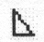и размер катета шва.
6. Условное обозначение и цифровые характеристики прерывистого шва с цепным расположением отдельных элементов выполняется знаком « / », а для прерывистого шва с шахматным расположением элементов знаком «Z».
7. Дополнительные вспомогательные знаки:
- усиление шва снять;
-наплывы и неровности обработать с плавным переходом к основному металлу;
- - шероховатость поверхности шва после механической обработки. Примеры условных обозначений сварных швов приведены на рис. 1.5

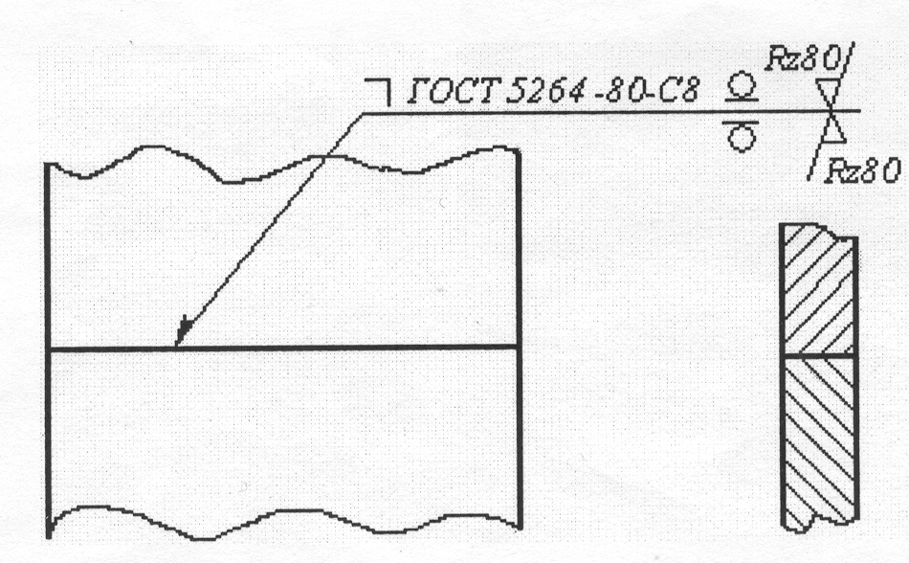
Рис. 1.5 Шов выполнен при монтаже
Шов выполнен при монтаже () ручной дуговой сваркой по ГОСТ 5264-80, тип шва )С9), усилие шва снято с двух сторон обработкой резанием (), шероховатость обработанной поверхности с лицевой стороны 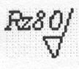, с обратной стороны 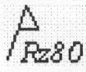 мкм.
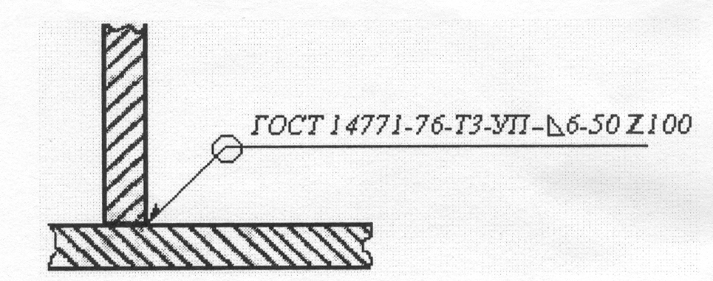

Рис. 1.6 Шов выполнен по замкнутой кольцевой линии
Шов выполнен по замкнутой кольцевой линии (О), сварка в защитном газе по ГОСТ 14771-76, соединение тавровое двустороннее без разделки кромок (ТЗ), в углекислом газе плавящимся электродом (УП), катет шва 6мм (6), шов прерывистый с длиной проваренных участков 50мм (50), с шахматным расположением (Z), с шагом 100мм (100).

ДЕФЕКТЫ СВАРНЫХ СОЕДИНЕНИЙ

Дефекты подразделяют на наружные и внутренние. Наружные дефекты выявляют внешним осмотром с помощью лупы с 5 -10 - кратным увеличением. Внутренние - выявляют специальными методами: ультразвуковым контролем, просвечиванием рентгеновскими иди гамма-лучами, магнитным контролем и др. Проводят обмер сварных швов и испытания на плотность (для проверки герметичности в воде или керосине).
Внешним осмотром определяются дефекты швов в виде поверхностных трещин, пор, подрезов, прожогов, наплывов, а также дефекты формы швов виде неравномерности усиления, ширины швов, бугристости и т.п.
В табл. 1.3 приведены основные дефекты ручной дуговой сварки, их
характеристики и причины возникновения.

Таблица 1.3
Дефекты сварных соединений при дуговой сварке
Название дефекта | Характеристика | Причина возникновения
Прожог | сквозное отверстие в сварном шве, образовавшееся в результате вытекания сварочной ванны | большая величина сварочного тока; мала скорость сварки
Непровар | местное несплавление в сварном соединении, неполное расплавление кромок | недостаточен сварочный ток, большая скорость сварки
Трещина | разрыв в сварном шве или прилегающих к нему зонах | высокая скорость охлаждения
Усадочная раковина | полости, образовавшиеся в результате усадки металла сварного шва при затвердевании | нарушена технология сварки
Вогнутость корня | углубление на поверхности обратной стороны сварного одностороннего шва | недостаточен сварочный ток, большая скорость сварки
Пора сварного шва | полости в шве округлой формы, заполненные газом | плохо подготовлены заготовки и электроды под сварку (вода, грязь, окалина, ржавчина)
Неметаллические включения | неметаллические частицы в металле шва | плохо подготовлены заготовки под сварку (грязь, ржавчина)
Брызги металла | затвердевшие капли металла на поверхности сварного соединения | завышен режим сварки, нестабильное горение дуги
Поверхностное окисление | окалина, пленка окислов или цвета побежалости на поверхности сварного соединения | отсутствовала защита от окисления сварного шва после сварки
Подрез зоны сплавления | углубление на основном металле вдоль линии сплавления сварного шва с основным металлом | большая величина сварочного тока, нарушена технология сварки
Смещение кромок | несовпадение сварных кромок по высоте | плохо собраны заготовки под сварку
Наплыв | натекание металла шва на поверхность основного металла | низкая скорость сварки, нарушена технология сварки

Выводы по работе.
Указать эскиз сварного соединения для стали заданной толщины, силу сварного тока, напряжение на электродах, тип электрода, время сварки шва длиной 1м, высоту столба дуги.

ПРАВИЛА ТЕХНИКИ БЕЗОПАСНОСТИ
Корпусы и кожухи сварочных аппаратов должны быть надежно заземлены.
Если при прикосновении к частям сварочной установки, не находящимся под током, получается удар током, сварку надлежит немедленно прекратить.
Прикасаться голыми руками к токоведущим частям сварочной установки можно только при выключенном рубильнике.
В сварочной кабине одновременно могут находиться два студента—работающий и наблюдающий процесс (подручный). Оба должны иметь щиток с защитным стеклом.
Сварку разрешается проводить в брезентовых фартуке (ниже колен) и рукавицах, головном уборе (без козырька). Девушкам необходимо иметь косынку. Обувь должна исключать попадание брызг металла на кожу. Под ногами работающего должен быть резиновый коврик.
Во время работы вход в кабину должен быть закрыт шторой из плотного брезента.
Сварочные кабины должны быть обеспечены вытяжной вентиляцией.
Регулировка силы тока разрешается только в присутствие учебного мастера.
По окончании сварки сварочный пост должен быть выключен и очищен от огарков.
Запрещается:
а) смотреть на сварочную дугу не защищенными щитком глазами;
б) выполнять посторонние работы;
в) находиться в сварочной кабине без щитка с защитным стеклом;
г) работать на неисправном оборудовании;
д) работать на сварочном посту без инструктажа по технике безопасности и разрешения ответственного за лабораторию.
Вопросы для самопроверки.
- Особенности ручной электродуговой сварки на переменном токе?
- Что представляет из себя сварочная дуга?
3. Как классифицируются электроды?
4. Какие вы знаете сварные соединения и швы?
Вопросы СРС.
1. Выбор режима сварки.
Литература.
1. Глизменко Д. Л. Сварка и резка металлов.-М.: Высшая школа, 1974.- 479 с.
2. Технология конструкционных материалов. / А. М. Дальский 11 Л. Арутюнова, Т.М. Барсукова и др.; под ред. А.М. Дальского-2-е || wi., перераб. и доп.-М.: Машиностроение, 1985.—448 с.

Лабораторная работа № 2

Тема: ГАЗОВАЯ СВАРКА И РЕЗКА МЕТАЛЛОВ

Цель работы. Изучение устройства сварочного поста для ручной газовой сварки и резки металлов с использованием ацетиленового генератора, а также ознакомление с технологией сварки.
Задания.
1. Изучить схему поста для ручной газовой сварки и резки металлов с использованием ацетиленового генератора.
2. Изучить назначение и принцип работы ацетиленового генератора и предохранительного (водяного) затвора.
3. Ознакомиться с устройством кислородного редуктора, газовой горелки и резака.
4. Составить отчет о проделанной работе, в котором должны быть эскизы сварочного поста, водяного затвора, инжектора газовой горелки и мундштука газового резака; выбрать номер наконечника горелки для заданной толщины изделия.
5. Выводы по работе.
Приборы, материалы, инструменты.
Ацетиленовый генератор с водяным затвором, кислородный редуктор, газовые горелки и резак, учебные плакаты (устройство поста, генератора, водяного затвора, редуктора, горелки, резака).
Методика проведения лабораторной работы.
Студенты, ознакомившись с устройством сварочного аппарата для ручной газовой сварки, делают эскизы и выбирают номер наконечника горелки для заданной толщины изделия.
Теория.

РУЧНАЯ ГАЗОВАЯ СВАРКА И РЕЗКА С ИСПОЛЬЗОВАНИЕМ ГЕНЕРАТОРА
С целью получения высокой температуры пламени для нагревания металла при газовой сварке и резке металла ацетилен сжигают в смеси с технически чистым кислородом (ГОСТ 5883-78).
Технический кислород, получаемый электролизом воды, может содержать не более 0,7% водорода, аргона, азота и паров воды. Кислород получают как в газообразном, так и в жидком состоянии. Для использования при сварке и резке жидкий кислород превращают в газ, которым наполняют стальные сосуды баллоны. При соприкосновении сжатого газообразного кислорода С пленкой масел или жиров, последние могут воспламеняться и пытать пожар или взрыв. Поэтому кислородные баллоны следует тщательно предохранять от загрязнения маслом. Особенно опасны пропитанные жидким кислородом пористые горючие вещества (уголь, сажа, войлок, вата и др.), которые в этом случае становятся и взрывчатыми. Одежда и волосы, будучи насыщены кислородом, легко загораются. Смеси кислорода с горючими газами, жидкостями и их парами взрывоопасны, и при определенных соотношениях кислорода и горючего вещества в смеси они самовозгораются.
Ацетилен—горючий газ без запаха, широко применяемый при газовой сварке металлов, так как дает высокую температуру пламени при сгорании в смеси с кислородом (до 3500 К или 3150— 1200°С). Ацетилен представляет химическое соединение углерода с водородом (С₂Н₂). Технический ацетилен не имеет цвета, но из- за присутствия в нем ряда примесей, в частности фосфористого водорода и сероводорода, имеет резкий специфический запах. Длительное его вдыхание вызывает головокружение, и даже отравление. Ацетилен является взрывоопасным газом, обладающим большой разрушительной силой. Поэтому при его использовании необходимо строго соблюдать правила техники безопасности. Температура самовоспламенения ацетилена находится в пределах 513 -930 К и зависит от давления, а также присутствия в ацетилене окиси меди, окиси железа, ржавчины. В связи с этим в арматуре для ацетилена запрещено применять сплавы с содержанием меди более 70%, а в ацетиленовых генераторах допускается предельное избыточное давление ацетилена не более 0,15 МПа (1,5 кгс/см²). смеси ацетилена с кислородом и воздухом способны взрываться даже при атмосферном давлении. Взрывоопасность ацетилена резко снижается, если он находится в баллоне, заполненном мористой массой (торф, древесный или активированный уголь, асбест, пемза, инфузорная земля), пропитанной ацетоном. Это объясняется трудностью распространения взрыва в узких капиллярных каналах (порах) этих веществ и хорошей растворимостью и ацетилена (23 л ацетилена в 1 л ацетона при нормальных условиях). Технический ацетилен получают из карбида кальция путем разложения последнего водой.
Карбид кальция (СаС₂) представляет собой кускообразное вещество темно-серого или коричневого цвета. Его получают сплавлением известняка и кокса в дуговых электрических печах. После остывания, дробления и сортировки карбид кальция упаковывают по 100—130 кг в герметические барабаны из кровельной стали и в таком виде доставляют потребителям. Чем крупнее куски (от 2 до 80 мм), тем больше выход ацетилена.

Карбидная пыль, смоченная водой, разлагается почти мгновенно, поэтому ее нельзя применять в обычных ацетиленовых генераторах. Процесс разложения карбида кальция происходит по экзотермической реакции:
СаС₂ + 2Н₂0 → С₂H₂ + С₂ (ОН) ↓+Q
При разложении 1 кг технического карбида кальция в среднем образуется 230—280 дм³ ацетилена и около 1 кг гашеной извести. Чтобы в результате реакции не произошло нагревания ацетилена до высоких температур, способствующих взрывчатому распаду, разложение ведут в избытке воды. Практически на 1 кг карбида кальция в генераторах расходуют 5—15 л воды.
СХЕМА ПОСТА ДЛЯ ГАЗОВОЙ СВАРКИ И РЕЗКИ
Газовую сварку рекомендуется производить на рабочем месте— сварочном посту, включающем ацетиленовый генератор с водяным предохранительным затвором, кислородный баллон с редуктором, инжекторную горелку и резиновые шланги (рис. 2.1).

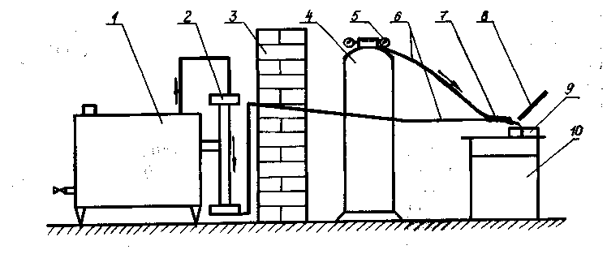

Рис.2.1. Схема поста для газовой сварки и резки
/ — ацетиленовый генератор; 2 — водяной предохранительный затвор;
3 —перегородка; 4 —кислородный баллон; 5 —редуктор;6 — шланги;
7 —горелка; 8 —присадочный металл; 9 — свариваемые детали; 10 —стол.

УСТРОЙСТВО ГЕНЕРАТОРА И ВОДЯНОГО ЗАТВОРА

Ацетиленовые генераторы в зависимости от давления вырабатываемого ацетилена делятся на генераторы низкого давления до 10 кПа (0,1 кгс/см²), среднего - от 10 до 70 кПа (0,1—0,7 кгс/см²) и высокого - от 70 до 150 кПа (0,7—1,5 кгс/см²). Они также различаются по производительности (0,5—320 м²/ч), по способу устройства (передвижные и стационарные), в зависимости от I in темы взаимодействия карбида с водой (карбид в воду, вода на карбид).
Генератор РА (рис. 2.2) предназначен для получения ацетилена i никого давления. Рабочее давление—0—0,12 атм; производительность генератора—1 м³/час. Работает по принципу действия "вода на карбид". Вода для реакции поступает в реторт (3), загруженную карбидом кальция из корпуса (1) через резиновый шланг. Образующийся в реторте ацетилен отводится по газоотводящей трубке (10), снабженной колпаком (11), под плавающий колокол (2), По мере накопления газа под колоколом последний поднимается, вследствие чего конец трубки выходит из воды, и поступление воды на карбид прекращается. При расходовании ацетилена колокол опускается, и вода вновь поступает в реторту. Из-под колокола газ поступает через водяной затвор (5) в шланг и далее в горелку.
Генератор имеет две реторты, работающие попеременно. Единовременная загрузка карбида в каждую реторту—2 кг. Грануляция карбида кальция—25x50 мм и 50x80 мм. Наличие двух реторт, а также возможность пополнения запаса воды через воронку без прекращения отбора газа обеспечивает непрерывную работу генератора. Габариты генератора: диаметр давлением ацетилена применяют водяные затворы низкого и среднего давления.—455 мм, высота—815 мм. Вес генератора без воды и карбида кальция—50 кг.
Водяной затвор должен заполняться водой до установленного уровня. В соответствии с рабочим
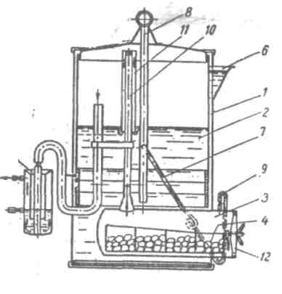
Рис.2.2. Генератор РА
1 — корпус; 2—плавающий колокол3—реторта; 4—зарядный ящик;5 —водяной затвор;
6 —воронка;7—резиновый шланг; 8 —предохранительная труба; 9 — трехходовой кран; 10 — газоотводящая трубка; 11 — колпак;12—герметические трубки.

Схема работы водяного затвора низкого давления показана на рис.2.3. В корпус (1) по трубе (2) подводится газ, трубка (6) предохранительная. Во время нормальной работы уровень воды в затворе достигает контрольного крана (3) и ацетилин собирается в верхней части затвора, откуда через кран (4) поступает к месту сварки. При обратном ударе газа трубка (2) запирается образовавшейся водяной пробкой, а излишний газ выбрасывается в атмосферу через предохранительную трубку (6). Щиток (5) возвращает воду в затвор, уменьшая ее потери.
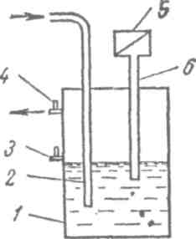
Рис.2.3. Схема работы водяного затвора низкого давления при различных условиях / 1— корпус; 2 — труба; 3—контрольный кран; 4 — кран; 5 — щиток; 6 — предохранительная трубка

В генераторе среднего давления, в котором давление ацетилена может повышаться до 150 кПа (1,5 кгс/см²), применяют закрытую конструкцию затворов (рис.2.4). При нормальной работе ацетилен проходит по трубке (1) через обратный клапан (2) в корпус (3) и ниппель (5), далее — в горелку или резак. При обратном ударе пламени давление в затворе повышается, вода закрывает обратный клапан (2), предотвращая возможность прохода взрывной волны через затвор в трубку (1). Одновременно волна взрыва гасится, проходя узкий зазор между стенкой корпуса затвора и краем диска (4). Затвор наполняется водой до уровня крана (6).
Для газов-заменителей (природного, пропана-бутана) используются только затворы закрытого типа, а также обратные предохранительные клапаны: сетевые и баллонные. Сетевой клапан рассчитывается на пропускную способность 5 и 10 м³/ч для давления от (0,05 до 3 кгс/см²). Он имеет корпус, сетчатый фильтр, и резиновый шариковый клапан с направляющим стержнем. Баллонный клапан имеет пропускную способность до 5 м³/ч, рассчитан на давление до 300 кПа (3 кгс/см²) и состоит из корпуса, резинового клапана с направляющим стержнем и обратной пружины (1). Баллонный клапан ставится после редуктора (по ходу газа).
При обратном ударе пламени или поступлении кислорода в шланг горючего газа резиновый клапан закрывается и отключает поток горючего газа. Обратные клапаны удобны тем, что их можно устанавливать на открытом воздухе при низких температурах, при которых водяные затворы могут работать только при заполнении жидкостью с низкой температурой замерзания (например, антифризом).

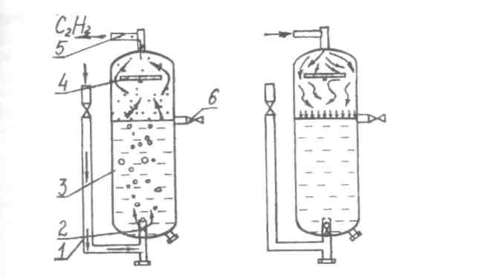

Рис.2.4. Затвор закрытого типа 1- трубка; 2 - обратный клапан; 3 -корпус; 4 -диск; 5 -ниппель; 6 - кран.
Кислородный баллон (рис.2.5.) представляет собой бесшовный, стальной цилиндрический сосуд 1 емкостью 40 л с наружным диаметром 214 мм, толщиной стенки 7 мм, высотой 1390 мм и массой (без газа) 60 кг.
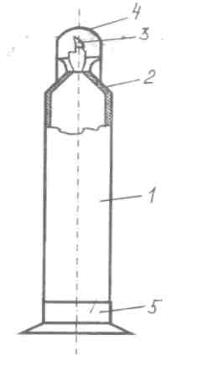

Рис.2.5. Кислородный баллон
1- цилиндрический сосуд; 2—горловина;3 —запорный вентиль;4-предохранительный колпак; 5 —башмак.
Баллон (1) заполняют кислородом под давлением до 15 Мпа (150 кгс/см²). В верхней части баллон имеет горловину (2) с внутренней конической резьбой для ввертывания хвостовика запорного вентиля (3). На горловине находится кольцо с резьбой для установки предохранительного Колпака (4). Для размещения баллона в вертикальном положении на нижней его части закреплен квадратный башмак (5). кислородные баллоны окрашиваются в синий свет (ацетиленовые—в белый, аргоновые—в серый, с углекислым газом или воздухом — в черный, с водородом— в темно-зеленый, для Прочих горючих газов— в красный цвет).
Для приближенного расчета количества кислорода в баллоне его емкость умножают на давление газа в нем. Так, при давлении кислорода в баллоне 15 Мпа (150 кгс/см²) количество кислорода равно 40х 150=6000 и 6 м³ (при атмосферном давлении). Кислород из баллона расходуется не полностью, а до давления 50 —100 кПа (0,5—1 кгс/см²). Это необходимо при определении содержимого баллона.

УСТРОЙСТВО КИСЛОРОДНОГО РЕДУКТОРА, ГАЗОВОЙ
ГОРЕЛКИ И РЕЗАКА

Кислородный редуктор служит для понижения давления кислорода, выходящего из баллона, и автоматического поддержания рабочего давления постоянным 50—1500 кПа (0,5—15 кгс/см²) независимо от падения давления кислорода в баллоне. Схема устройства и работы редуктора показана на рис.2.6.
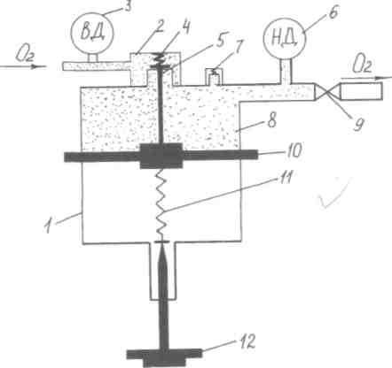
Рис.2.6. Кислородный редуктор 1 — корпус; 2 — камера высокого давления;3—манометр высокого давления; 4, 11 — пружины; 5 —клапан; 6—манометр низкого давления; 7—предохранительный клапан; 8—камера низкого давления; 9 —вентиль; 10—мембрана; 12—винт.

Кислород из баллона поступает в камеру высокого давления (2). Давление его перед редуктором, т. е. в баллоне, определяется по манометру (3). Далее кислород проходит через клапан (5), преодолевая значительное сопротивление, вследствие чего давление кислорода за клапаном становится ниже. Пройдя клапан, газ поступает в камеру низкого давления (8), давление в которой определяется по манометру (6). Из этой камеры кислород через вентиль (9) подается в горелку. Мембрана (10) (пластина из резины), винт (12), пружины (4) и (11) служат для регулирования положения рабочего клапана (5), от которого зависит рабочее давление газа после редуктора. Чем больше открыт клапан, тем in,мне рабочее давление кислорода и тем большее количество газа будет проходить через редуктор. При ввертывании винта (12) сжимаются пружины (4) и (11), открывается клапан (5) и давление в камере низкого давления (8) повышается. При ввертывании вентиля (9) наоборот клапан (5) прикрывается, а давление газа в камере уменьшается.
Установленное рабочее давление поддерживается постоянным автоматически. При уменьшении количества отбираемого газа его давление начнет возрастать, и в камере низкого давления (8) кислород будет с большей силой давить на мембрану (10), которая «пойдет вниз и сожмет пружину (11). При этом пружина (4) прикроет клапан (5) и будет держать его в таком положении до тех нор, пока давление в камере (8) не станет вновь равным его первоначальной величине. Обратное влияние наблюдается при понижении рабочего давления в камере (8). Предохранительный Клапан (7) защищает мембрану от разрыва в случае, если клапан (5) начнет пропускать кислород.
Кислородный редуктор окрашивается в синий цвет и крепится к запорному вентилю баллона с помощью накидной гайки (ацетиленовый окрашивается в белый цвет и вместо накидной гайки имеет специальный хомут с нажимным винтом).
После присоединения редуктора к вентилю баллона нужно полностью ослабить регулирующий винт редуктора и открыть вентиль баллона, следя за показаниями манометра высокого /пиления, а затем установить рабочее давление, вращая регулирующий винт редуктора по часовой стрелке.
Сварочная горелка — основной инструмент при газовой сварке. При использовании генераторов низкого давления применяются горелки с инжектором, обеспечивающим надежную подачу ацетилена в смесительную камеру (рис.2.7). Кислород под давлением поступает по трубке в корпус горелки (4), а затем через вентиль — в сопло инжектора (3).
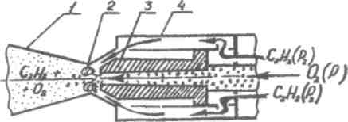

Рис.2.7. Инжектор сварочной горелки:1 — смесительная камера; 2—зона отрицательного давления;3—сопло инжектора; 4— корпус горелки.

Поскольку кислород выходит из сопла с большой скоростью, то возникает зона отрицательного давления (разряжение), в которую засасывается ацетилен. Кислород под давлением поступает по трубе в корпус горелки (4), а затем через вентиль — в сопло инжектора (3). Поскольку кислород выходит из сопла с большой скоростью, то возникает зона отрицательного давления (разряжение), в которую засасывается ацетилен. Кислород и ацетилен поступает в смесительную камеру (1), где они образуют горячую смесь, выходящую из мундштука и образующую при сгорании сварочное пламя, которое состоит из трех зон с температурой 3500 К на расстоянии 6—8 мм от ядра. Для нормальной работы инжекторной горелки давление поступающего в нее кислорода должно быть 200—400 кПа. Давление ацетилена может быть значительно ниже—1—10 кПа. Величина подсоса (т. е. разряжение в ацетиленовых каналах) в горелке зависит от расстояния между концом сопла инжектора и входом в смесительную камеру. При увеличении этого расстояния степень разряжения возрастает, а затем уменьшается. Устойчивое горение пламени при нормальном составе смеси для таких горелок обеспечивается при скорости истечения из сопла мундштука 50—170 м/с.
Для лучшего отвода тепла мундштук изготавливают из высокотеплопроводных материалов: меди марки МЗ или хромистой бронзы Бр.Х 05. Горелки снабжаются сменным набором наконечников различных номеров (0,1,2,3 ... 7), отличающихся расходом газа и предназначенных для сварки металла различной толщины. Номер наконечника подбирается в соответствии с толщиной свариваемого металла или требуемым удельным расходом ацетилена на 1 мм толщины (150 дм³/ч при правом способе сварки; 100—120дм³/ч при левом способе сварки).
Подача газов в горелку производится по шлангам, которые изготавливают из вулканизированной резины с одной или двумя тканевыми прокладками. Шланги для ацетилена окрашиваются в красный цвет и должны испытываться на давление 750 кПа, для кислорода — в синий цвет и испытываются на давление 1775 кПа. Наибольшее распространение находят шланги с внутренним диаметром 9,5 мм и наружным 17—22 мм.
Химический состав сварочной проволоки при газовой сварке должен быть близким к химическому составу свариваемого металла. Диаметр проволоки (3) выбирают в зависимости от толщины свариваемого металла и технологии (способа) сварки: правого или левого. При первом способе сварки (рис.2.8) пламя (4) из мундштука (1) направляется на формирующийся шов (2), благодаря чему обеспечивается лучшая защита шва от окружающего воздуха и замедленное охлаждение металла. Этот способ применяют при сварке металла толщиной более 5 мм, где он обеспечивает повышение производительности на 20—25% за счет лучшего использования теплоты сварочного пламени.

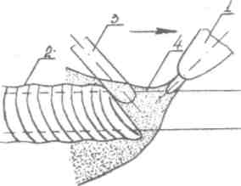

Рис.2.8.Правый способ сварки
1— мундштук; 2 — формирующийся шов; 3 —проволока; 4 —пламя.
Диаметр проволоки при таком способе сварки равен половине толщины свариваемой стали. При левом способе сварки пламя сварочной горелки направлено от шва. Процесс сварки ведется справа налево. Сварщик лучше видит кромку застывшей волны и в результате этого обеспечивается равномерная высота и ширина валика. Диаметр про-
волоки в этом случае равен половине толщины стального листа, увеличенной на 1 мм. При сварке стали толщиной более 15 мм
диаметр проволоки равен 6—8 мм. Сварочная проволока выпускается диаметром 0.3; 0.5; 0.8; 1; 1.2; 1.6; 3; 2; 2.5; 4; 5; 6; 8; 10; 12мм (ГОСТ 2246-70). Проволока поставляется в мотках (бухтах) массой 1,5-40 кг, из которых после правки нарезают стержни требуемой длины. При обозначении сварочной проволоки указываются ее диаметр и состав. Например, 4 Св—08—А, где 4 — диаметр проволоки; Св — сварочная; 08 —содержание углерода в сотых долях процента (0.08%); А — повышенная чистота металла по содержанию серы (не более 0.025%) и фосфора (не более 0.03%). Описанное оборудование позволяет осуществлять сварку металла и резку металла. Для этого вместо горелки используют газовый резок. Он отличается от горелки тем, что имеет дополнительный канал для подачи струи кислорода к месту резки.
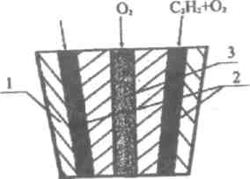

Рис.2.9. Схема устройства
мундштука газового резака
1 — мундштук; 2 — кольцевой
канал; 3 — центральный канал

На рис.2.9. показан мундштук (1) резака с кольцевым (2—для подвода ацетилена-кислородной смеси) и центральным (3—для чистого кислорода) каналами. Газовая смесь в этом случае служит для подогрева места резки до высокой температуры, после чего ее подача прекращается и подается только струя чистого кислорода. Металл, не успевая расплавиться, сгорает в струе кислорода.
Окислы его выдуваются, таким образом, осуществляется разделение одной части заготовки от другой.

ВЫБОР НОМЕРА НАКОНЕЧНИКА ГОРЕЛКИ
При газовой сварке требуется правильно выбрать номер наконечника горелки и диаметр присадочной проволоки. Для этого вначале определяют оптимальную производительность горелки (W, л/ч):
W = A x δ
D = 0,5 δ + 1…2 мм,
где: А – коэффициент, зависящий от свариваемого материала;
δ – толщина свариваемого металла, мм;
D – диаметр присадочной проволоки.
Таблица 2.1
Коэффициент А для разных материалов
Материал | Сталь | Чугун | Медные сплавы | Алюминиевые сплавы
А | 100-150 | 80-100 | 150-200 | 75-100

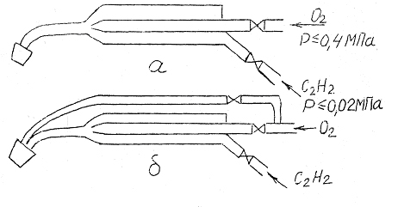
Рис. 2.10 Схемы устройства газовой горелки (а) и газового резака (б).
Таблица 2.2
По производительности определяют номер наконечника горелки

W, л/ч | 50 | 75 | 150 | 300 | 500 | 750
№ наконечника | 1 | 2 | 3 | 4 | 5 | 6

Чем больше номер наконечника, тем больше диаметр выходного отверстия и выше производительность.
Диаметр присадочной проволоки (D) определяется в зависимости от толщины свариваемого металла (δ).

Выводы по работе.
В выводах студенты указывают номер выбранного наконечника горелки.
Вопросы для самопроверки.
- Перечислите узлы, из которых состоит газосварочный пост с ацетиленовым генератором низкого давления.
- Напишите реакцию взаимодействия карбида кальция с водой.
- Нарисуйте схему водяного затвора. Покажите на ней изменение уровня воды в корпусе затвора до и после аварийной ситуации.
- Для чего служит водяной затвор?
- Почему для газовой сварки применяют ацетилен?
6. Для чего служит кислородный редуктор, почему у него два
манометра?
- В чем заключается принцип саморегулирования расхода ацетилена в генераторе?
- Под каким максимальным давлением находится кислород в баллоне, в какой цвет окрашивается кислородный баллон?
- Какое максимальное давление ацетилена в генераторе (низкого давления)?
- Какую температуру имеет ацетилено-кислородное пламя?
- За счет чего поступает ацетилен в камеру смещения газовой горелки?
- Из какого материала изготовлен мундштук горелки? Почему он не расплавляется при горении смеси?
- В чем заключается принцип газовой резки металлов?
Вопросы СРС.
- Особенности газовой сварки металлов.
- Особенности резки металла.
Литература.
- Глизманенко Д.Л. Сварка и резка металлов.—М.: Высшая школа, 1974.-479 с.
- Технология конструкционных материалов. / А.М. Дальский, И.А. Арутюнова, Т.М. Барсукова и др.; под ред. А.М. Дальского—2-е изд., перераб. и доп.—М.: Машиностроение, 1985.—448 с.
- Дубинин Г. Н. Авиационное материаловедение. Г.Н. Дубинин, А. И. Тананов.—М.: Машиностроение, 1988.—320 с.
- Думов СИ. Технология электрической сварки плавлением.— М.: Высшая школа, 1978.—368 с.

Лабораторная работа № 3

Тема: ЭЛЕКТРОКОНТАКТНАЯ СВАРКА
Цель работы. Практическое ознакомление с электроконтактной сваркой металлов.
Задания.
- Изучить точечный, стыковой и роликовый способы сварки, а также назначение и устройство машин для электроконтактной сварки металлов.
- Осуществить сварку двух деталей на изученных машинах.
3.Составить отчет о проделанной работе. В отчете указать: эскиз Соединения, материал электрода, величину тока, напряжение на электродах, время сварки; сделать вывод.
Приборы, материалы, инструменты.
Машина для электроконтактной точечной сварки типа АТП-10; Машина для электроконтактной сварки типа АСП-10; стальная Проволока диаметром 2—3 мм или стальная лента толщиной 1— 'мм, шириной 10 мм, длиной около 160 мм — 30 шт.
Теория.
Электроконтактная сварка — один из высокопроизводительных способов сварки, легко поддается механизации и автоматизации, Поэтому ее широко применяют в машиностроении. Электроконтактная сварка заключается в получении неразъемного соединения деталей нагревом их в месте контакта до пластического или жидкого состояния с применением сжатия, обеспечивающего и взаимодействие атомов металла. Нагрев металла происходит за счет выделения теплоты при прохождении электрического тока через место сварки. Величина теплоты определяется законом Джоуля — Ленца:
Q=J²×R×T,
где J —сила сварочного тока, A; R —сумма сопротивления отдельных участков цепи, Ом; Т —время протекания тока, с.
Особенностью электроконтактной сварки является применение кратковременных импульсов Т (0,1—0,8 с) сварочного тока J большой силы (до 100000) при низком напряжении U (0,3—0,8 В). И промышленности применяют три способа контактной сварки: точечный (соединение деталей внахлестку); стыковый (соединение деталей встык); роликовый или шовный (соединение деталей внахлестку, обеспечивающее герметичность шва).
СПОСОБЫ ЭЛЕКТРОКОНТАКТНОЙ СВАРКИ
Точечная сварка — способ контактной сварки, при котором соединение деталей происходит в одной или нескольких точках (до 2000), (рис.3.1.).

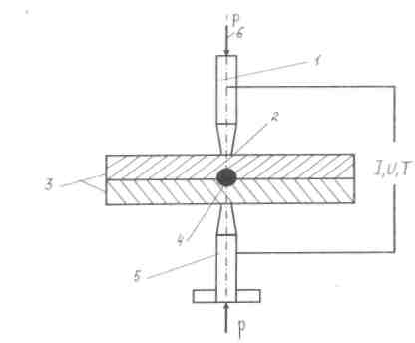

Рис.3.1. Точечная сварка
1— верхний электрод; 2 — степень пластыческой деформации; 3— детали; 4 —точка сварки;5 — нижний неподвижный электрод;6—усилие.

Обычно точечную сварку выполняют за один импульс тока при постоянном давлении. Перед сваркой место соединения очищают от окисной пленки, заготовки сжимают усилием (6), затем включают ток в виде одного импульса длительностью Т. Происходит местный нагрев теплотой, выделяемой в контакте между деталями (3). Для правильного формирования сварной точки процесс сварки производят в определенной последовательности. Перед включением тока заготовки сдавливают для обеспечения плотного контакта. Свариваемые детали обычно располагают на нижнем неподвижном электроде (5). После опускания верхнего электрода (1) и сжатия деталей усилием Р в течение времени Т по цепи пропускают ток, нагревающий детали до плавления на небольших контактируемых участках. Таким образом, получается ядро, или точка сварки (4). Затем верхний электрод поднимают, т. е. снимают усилие прижима, и детали перемещают в новое положение. Основными параметрами точечной сварки являются плотность тока, время сварки и удельное давление. Ядро кристаллизируется в момент резкого спада тока. Большие скорости охлаждения из-за теплоотвода в холодные слои металла тормозят объемную диффузию и создают условия для образования особых структур с неравномерным химическим составом металла. Образующиеся вытянутые кристаллы (дендриты) при кристаллизации растут в направлении максимального теплоотвода. Структуру металла соединения и его свойства регулирует скоростями нагрева и охлаждения, а также скоростью и степенью пластической деформации (2).
Плотность тока, время сварки и удельное давление подбираются по таблицам в зависимости от толщины и состава свариваемого металла.
Диаметр сварной точки d зависит от толщины свариваемого металла b и определяется по формуле d=2b+3 мм. Диаметр торцевой поверхности электрода приблизительно равен диаметру точки.
Точечная сварка выполняется на мягком, среднем или жестком режимах. Мягкий режим характеризуется большим временем протекания тока Т и малой плотностью тока. Эти условия обеспечивают более равномерный нагрев металла с большой зоной термического влияния и сравнительно замедленное охлаждение. При таком режиме целесообразно сваривать углеродистые и конструкционные стали. Жесткий режим характеризуется малой длительностью импульса тока Т и большой плотностью тока. При жестком режиме имеет место кратковременный интенсивный нагрев с малой зоной температурного влияния. Этот режим применяют при сваривании изделий малой толщины, металлов с высокой электропроводностью, нержавеющих и жаропрочных сплавов (легированные стали, алюминиевые и медные сплавы). Большие скорости нагрева и охлаждения, а также значительная скорость и величина деформации, приводят к существенному повышению твердости и прочности металла в местах соединения.
Стыковая сварка — способ контактной сварки, при котором соединение свариваемых деталей происходит по поверхности стыкуемых торцов (Рис.3.2).
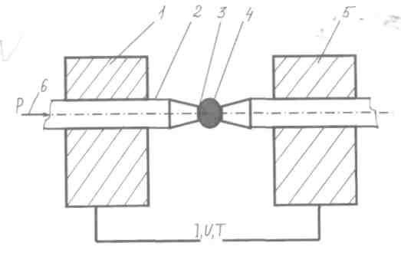

Рис.3.2. Стыковая сварка
1 — подвижный электрод; 2 — заготовки; 3 — поверхность стыка; 4-— грат; 5 — неподвижный электрод; б — давление.

Эту сварку производят по двум режимам: сопротивлением и оплавлением. При стыковой сварке сопротивлением через заготовки (2), предварительно плотно сжатые давлением (6), пропускают ток при напряжении 1—2 В. Торцы заготовок нагревают и сдавливают. Сварка происходит по всей поверхности стыка (3). Перед сваркой торцы свариваемых деталей должны быть тщательно очищены от окисных пленок. Свариваемые поверхности должны образовывать надежный контакт с подвижным (1) и неподвижным электродами (5). В местах сварки металл деформируется (4) и образуется грат (4).
При стыковой сварке оплавлением используют повышенное напряжение на электродах (до 4-6 В). Напряжение на заготовки подают при наличии зазора между ним. Затем заготовки сближают и несколько разводят. Сильное искрение между свариваемыми поверхностями сплавляет металл. После оплавления всего торца заготовки быстро сдавливают, расплавленный металл вытесняется из зазора между ними и образуется сварное соединение по всей плотности касания. При этом способе удаление окисных пленок с торцов заготовок не обязательно, так как в процессе сдавливания (осадки) под током эти пленки выдавливаются на поверхность стыка, образуя грат. Этим способом можно сваривать как однородные, так и разнородные металлы и сплавы площадью сечения до 10000 мм².
Роликовая или шовная сварка - способ контактной сварки, при котором соединение деталей (3) происходит в нахлестку, т. е. непрерывным или прерывистым швом (Рис.3.3). Электроды при сварке выполняются в виде вращающих роликов (1 и 5), которые перемещают детали или катятся по ним. Соединение состоит из ряда точек, образующих сварной шов (4). Расстояние между точками сварки можно изменять за счет пауз между импульсами тока и тем самым изменять скорость сварки. Герметичный шов получается в том случае, если сварные точки частично (по краям) перекрывают друг друга; под действием давления (6) металл деформируется (2). Циклы работы машины, предназначенной для роликовой сварки, могут быть с непрерывным и прерывистым включением тока. Последовательность операций в начале выполнения и при завершении сварки шва такая же, как при точечной сварке, но весь процесс протекает при постоянном давлении.

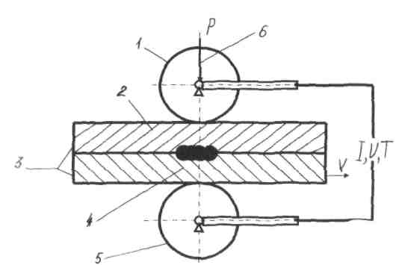

Рис.3.3. Роликовая сварка
1- ролики; 2-деформированный металл; 3-детали; 4—сварной шов.

При непрерывном включении тока получают сварные швы небольшой длины на заготовках из малоуглеродистых и низколегированных сталей (металлов, в котором отмечается незначительный рост зерна и несущественные структурные превращения в около шовной зоне). С прерывистым включением сваривают нержавеющие и легированные стали, алюминиевые сплавы, т. е. сплавы, склонные к перегреву около шовной зоны.
Основными параметрами шовной сварки являются плотность тока, удельное давление и время протекания сварки. Эти параметры выбираются в зависимости от толщины и химического состава свариваемого металла. Общий ток устанавливается больше, чем при точечной сварке, так как часть тока проходит через ранее сваренный участок. Шовная сварка применяется главным образом для получения герметичных соединений из листового материала толщиной от 0,001 до 3 мм. Кроме описанных способов имеются и другие варианты выполнения электроконтактной сварки: рельефная — соединение деталей происходит по заранее подготовленным выступам; шовно-стыковая — стыковой шов образуется при сварке листовых изделий внахлестку; конденсаторная и др.

ПОДГОТОВКА ПОВЕРХНОСТИ ЗАГОТОВКИ

Цель подготовки поверхности деталей под точечную контактную сварку - удалить загрязнение и неравномерную исходную окисную пленку. Без соблюдения этих условий невозможно обеспечить качественную сварку.
В общем случае подготовка поверхности деталей под точечную сварку включает:
удаление масла, маркировочной краски и других загрязнений;
удаление окисной пленки;
промывку, сушку и контроль качества состояния поверхности.
Стальные детали из холоднокатаного металла, как правило, сваривается без удаления исходной оксидной пленки.
Детали из конструкционных горячекатаных сталей или холоднокатаных, прошедших термообработку, подвергают механической, дробеструйной обработке поверхности, химическому травлению. На деталях из алюминиевых и магниевых сплавов исходную окисную пленку снимают химическим методом.

СБОРКА ИЗДЕЛИЙ И ИХ ПРИХВАТКА

Важнейшие условия сборки, обеспечивающие достижение высокого качества точечной сварки, реализуются при минимальных зазорах между соединяемыми деталями. При больших зазорах возрастает вероятность образования дефектов (прожоги, выплески и др.).
Как правило, прихватка деталей при сборке производится точечной сваркой на стационарных машинах. Тонколистовые детали сложной формы и больших размеров прихватывают с помощью передвижных (подвесных) контактных машин или различными способами дуговой сварки плавлением.
Для повышения точности и качества сварных узлов и увеличения производительности прихватку целесообразно производить в сборочных и сборочно-сварочных приспособлениях.

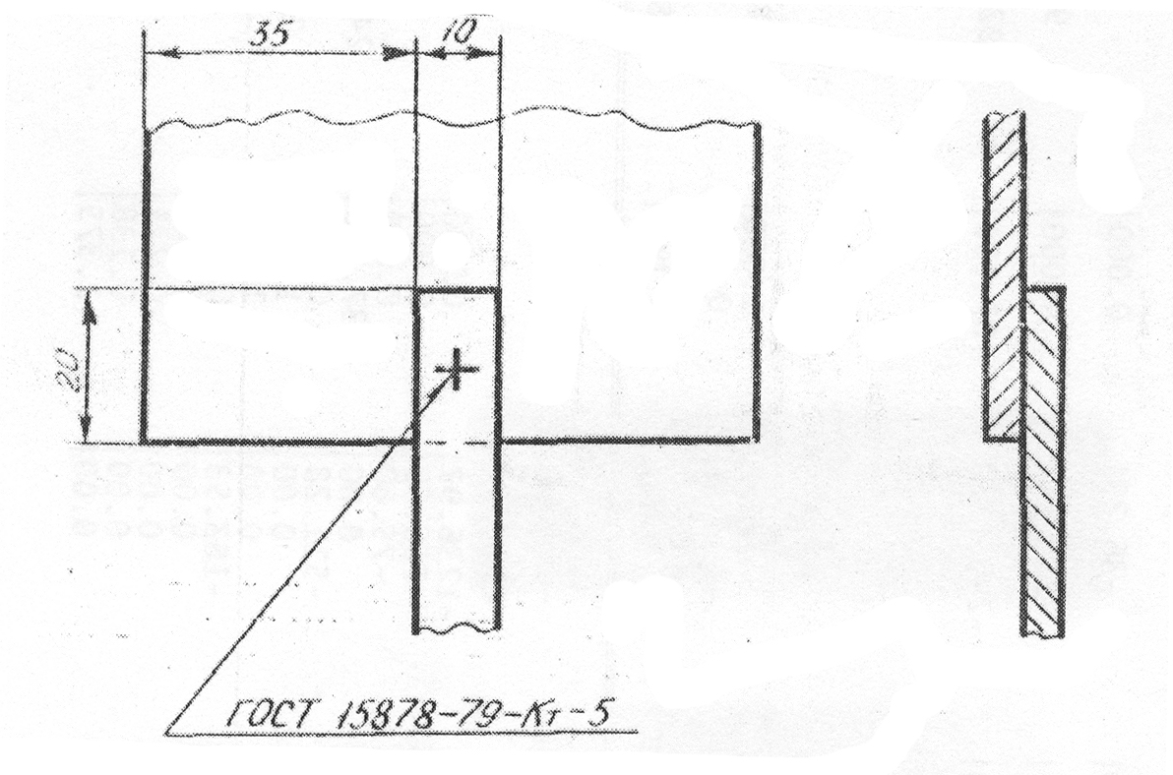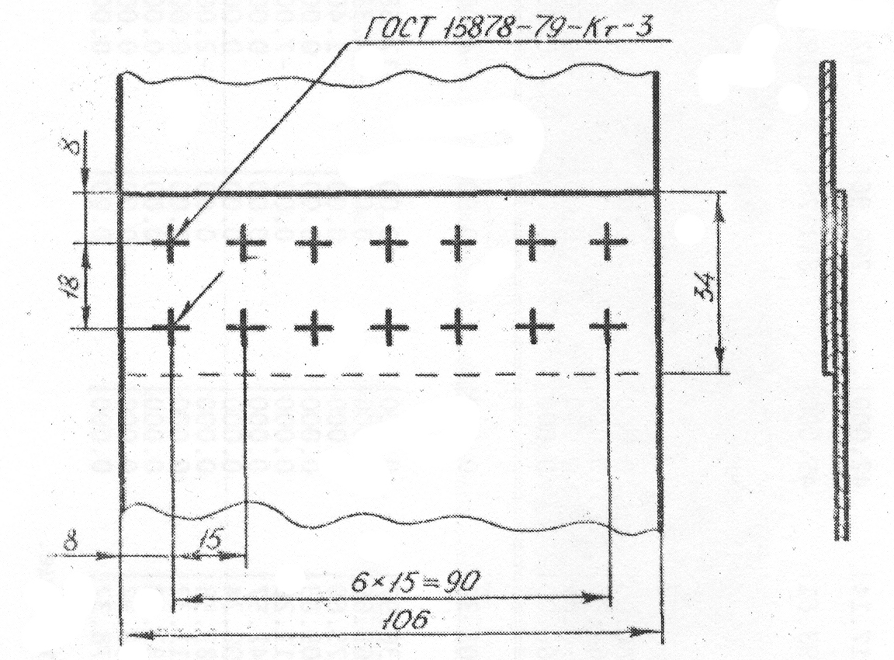
а б

Рис. 3.4 Примеры условного обозначения на чертеже сварных
соединений, полученных точечной контактной сваркой:
а) одноточечное соединение,
б) многоточечное соединение

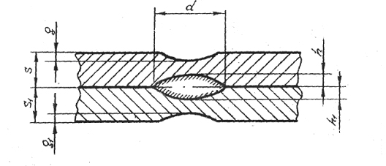

Рис. 3.5 Сечение сварной точки: d – расчетный диметр литого ядра; S, S₁ – толщина заготовок; h, h₁ – величина проплавления; g, g₁ – глубина вмятины.

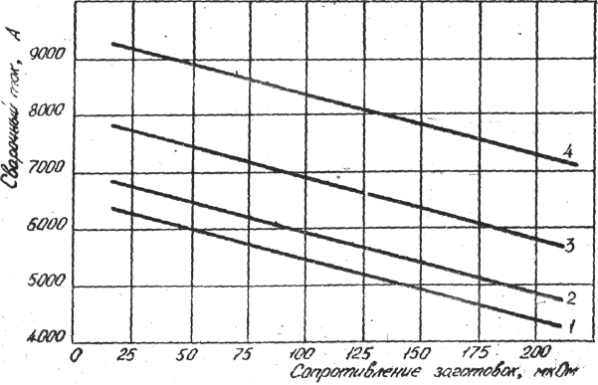
Рис. 3.6 Нагрузочные характеристики.

КОНТРОЛЬ СВАРНЫХ СОЕДИНЕНИЙ

Контроль сварных соединений осуществляют с разрушением и без разрушения соединений.
Контроль сварных соединений с разрушением проводят путем испытания технологических образцов и выборочных испытаний сварных изделий. Простота и наглядность результатов послужили причиной применения в промышленности контроля с разрушением.
При точечной сварке листовых конструкций изготавливают несколько типов образцов (рис. 3.7). Технологические образцы должны соответствовать свариваемым деталям по марке материала, сочетанию свариваемых толщин, шагу сварных точек и др.
Образцы типа «а» разрушают в тисках посредством молотка и зубила.
Образцы типа «б» используют для механических испытаний на срез.
Образцы типа «в» - для механических испытаний на отрыв.
По результатам разрушения образцов определяют диаметр литой зоны сварной точки дт и механические свойства сварных соединений.
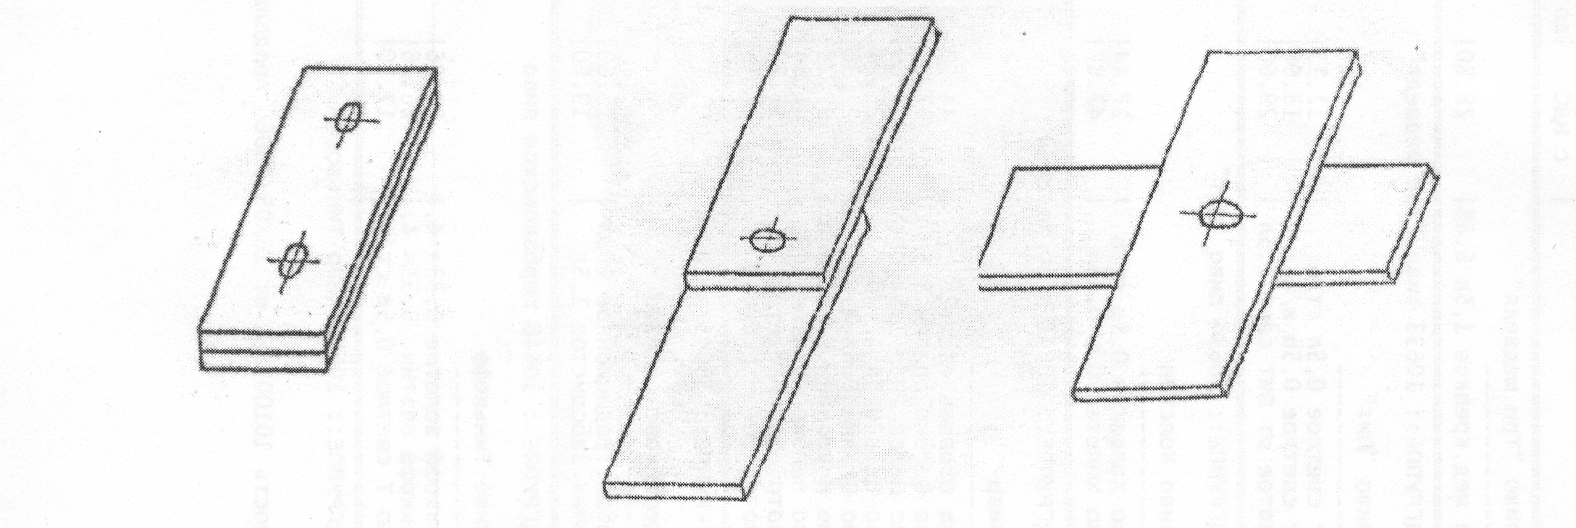
а б в
Рисунок 3.7. Образцы для контроля сварных соединений с разрушением: а) для микроанализа; б) для механических испытаний на срез; в) для испытаний на отрыв.
ДЕФЕКТЫ ПРИ КОНТАКТНОЙ СВАРКЕ

Таблица 3.1
Виды дефектов при контактной сварке

Наименование дефекта | Причина дефекта
Непровар (отсутствие или малые размеры литого ядра) | Недостаточная сила тока или время его  протекания, плохая сборка или очистка  заготовок, завышена контактная поверхность  электродов или давление
Пережог (большая зона термического влияния), наружные выплески | Плохая очистка заготовок, включение тока при  недостаточном усилии на электродах,  завышены сила тока и время его протекания, не  счищены электроды
Трещины и раковины в ядре точки | Недостаточны время включения тока, время проковки и усилие на электродах, плохая зачистка заготовок
Хрупкость сварного соединения | Интенсивное охлаждение места сварки в результате недостаточного времени включения тока или завышенного времени пребывания детали под электродами после выключения тока
Глубокие вмятины на поверхности заготовок | Завышены сила тока или время его протекания,  недостаточны размеры контактной  поверхности электродов

Экспериментальная часть.
Студенты, разбившись на подгруппы, проводят точечную сварку металлов.

Выводы по работе.
В выводе указать материал электрода, величину тока, напряжение на электродах и время сварки.

ЗАДАНИЕ

- Изучить методические указание и требования по технике безопасности при работе на машине Мт-604.
- Подготовить и сварить образцы при различных режимах точечной сваркой для испытания на срез и определить τ_{ср}.
Ориентировочно параметры режима контактной точечной сварки можно установить по эмпирическим данным в зависимости от толщины свариваемых деталей.
J_{св} = 6500 S, А P = (1500 – 2000) S, H
t_{св} = (0,2 – 0,4) S, c d_{э} = (2S + 3), мм
S – толщина наиболее тонкой заготовки, мм
Таблица 3.2
Режимы сварки и результаты испытаний сварных образцов

 | Режим сварки |  |  |  | Диаметр ядра точки,  мм | Разрывное  усилие N, Н | min толщина заготовки S, мм | Напряжение среза τ_{ср} | Наличие дефектов
 | J_{св},  А | t_{св},  с | Р,  Н | d_{э},  мм
1
2
…
n

- Полученные данные занести в таблицу. Проанализировать влияние J_{св}, t_{св} и Р на качество сварки. Построить графическую зависимость N = f(τ_{ср}).
Оформить отчет и сделать выводы

Вопросы и задания для самопроверки.
1. Нарисуйте принципиальные схемы электроконтактной сварки (стыковой, роликовой, точечной).
2. Какие величины имеют ток и напряжение при электроконтактной сварке на использованной Вами машине?
3. Почему в электроконтактных машинах рабочее напряжение менее опасно, чем при дуговой (электродуговой) ручной сварке?
4. По какому закону происходит выделение тепла при электроконтактной сварке? Написать его в виде формулы.
5. Для чего прикладывается усилие к электродам?
6. За счет чего образуется герметичность шва при электроконтактной сварке?
7. Что такое цикл сварки?
8. Как можно механизировать или автоматизировать процесс электроконтактной сварки?
9. Из какого материала изготавливаются электроды в машинах?

Вопросы СРС.
1. Особенности сварки различных материалов электроконтактной сварки.

Литература.
2. Глизменко Д.Л. Сварка и резка металлов.— М.: Высшая школа, 1974.- С. 479.
3. Технология конструкционных материалов. / А.М. Дальский, И.А. Арутюнова, Т.М. Барсукова и др.; под ред. A.M. Дальского—2-е изд., перераб. и доп.—М.: Машиностроение, 1985.—448 с.
4.Дубинин Г. Н. Авиационное материаловедение./Г. Н. Дубинин, А. И. Тананов.—М.: Машиностроение, 1988.—320 с.
5. Думов СИ. Технология электрической сварки плавлением.— М.: Высшая школа, 1978.— С.

СОДЕРЖАНИЕ
Лабораторная работа № 1.
Ручная электродуговая сварка металлов……………………………………… 4
Лабораторная работа № 2.
Газовая сварка и резка металлов ………………………..………………….… 16
Лабораторная работа № 3.
Электроконтактная сварка………………………………………………………..27

